**Букеты из конфет прекрасны в качестве оригинальных подарков.**

Изготовление таких букетов удивительно просто, увлекательно и экономично. При минимальных затратах вы сможете произвести максимальное впечатление!

Всегда можно придумать и изготовить особенный букет по конкретному поводу, используя атрибуты соответствующего праздника – Новый год, Юбилей, свадьба, рождение ребенка, 8 марта, 23 февраля и т.д. Такой букет создаст радостную атмосферу праздника и покажет ваше неформальное отношение к событию.

Самостоятельно изготовленный букет из конфет оказывается в три раза дешевле, чем такой же, приобретенный в магазине, и при этом, зачастую, превосходит купленный по качеству и оригинальности исполнения.

**Цель :**

Обучение учащихся в мастер-класса изготовлению цветов из конфет.

**Задачи:**

- познакомить участников мастер-класса с технологией изготовления цветов из конфет, сформировать потребность в применении умений приобретенных в процессе обучения в практической деятельности.

- развивать мелкую моторику рук, глазомер;

- дать возможность каждому ребенку почувствовать себя в роли творца;

. Воспитывать у учащихся мотивацию к учению, эстетические чувства, аккуратность, точность.

**Возраст детей, участвующих в мастер-классе: 7-16 лет**

Время участия ребенка в мастер-классе: 20 - 30 минут.

Условия проведения мастер-класса:

Мастер-класс может проводиться как в закрытом помещении, так и на открытой площадке.

**Перечень используемого оборудования и материалов:**

Стол - 2 шт., стул - 8 шт..

конфеты,

гофрированная бумага,

различная оберточная бумага,

шпажки,

ножницы

изолента зеленая

нитки.

Ход мастер-класса:

.

**I этап:**

1. Организационный момент:

Педагог предлагает детям сесть за столы и изготовить своими руками красивый цветок.

Заинтересовывает детей, показывая готовое изделие.

2. Инструктаж по Технике безопасности:

Педагог заостряет внимание на то, что при работе с острыми палочками для шашлыка нужно

быть предельно аккуратным, брать её в руки только при необходимости, направляя острый

конец вниз.

Не размахивать палочкой, чтобы не травмировать

себя и рядом сидящего ребёнка.

Напомнить о мерах предосторожности при работе с

ножницами (передавая держать их вперёд кольцами.)

**II этап:**

Практический - изготовление цветов:

Педагог обращает внимание на приготовленный

материал и объясняет приёмы работы

Необходимые инструменты и материалы:

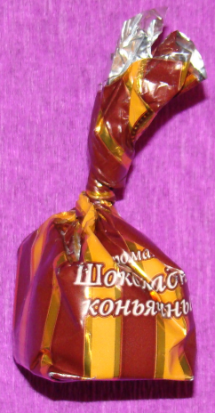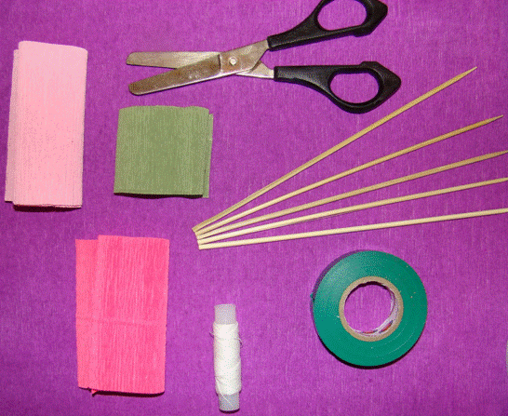

Свернуть гофрированную бумагу для лепестков цветка "гармошкой"

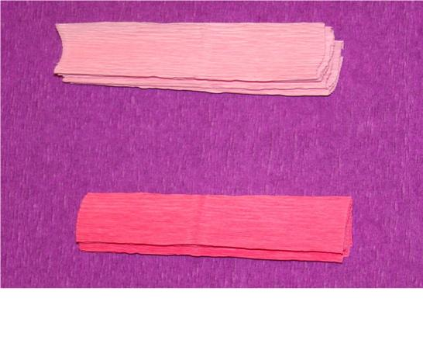

Обрезать одну сторону полукругом

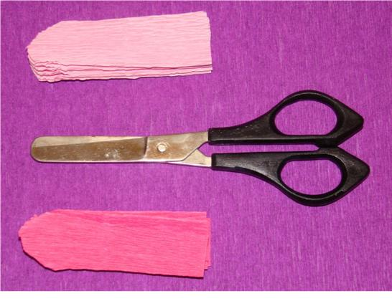

Растянуть каждый лепесток по скругленному краю и в центре. Разрезать ножницами красную заготовку к нижнему краю до середины.

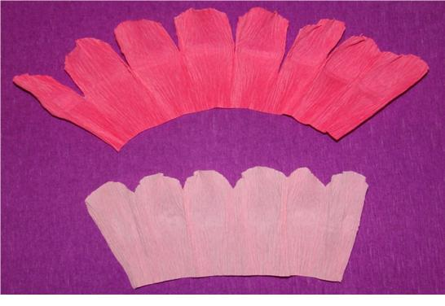

Вырезать листья основания цветка

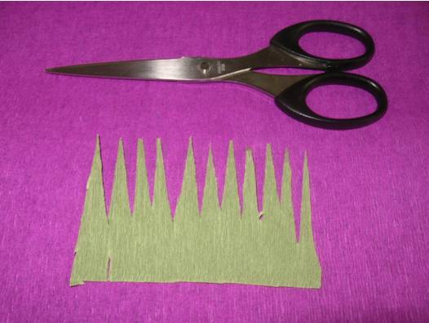

Насадить конферу на шпажку и закрепить ниткой

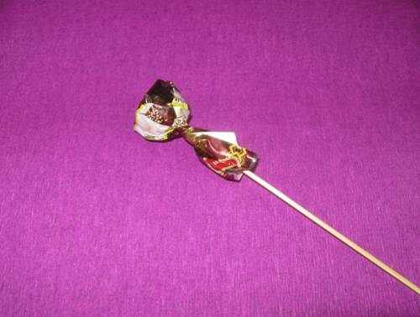

Обернуть конфету первым слоем лепестков и закрепить ниткой

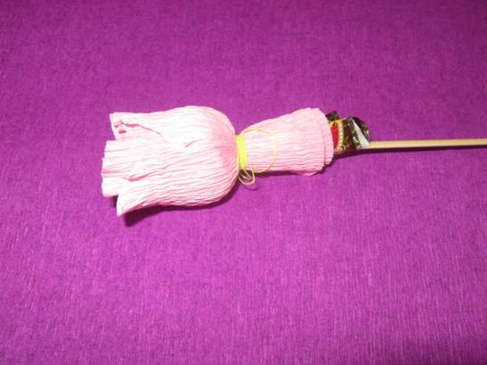

Обернуть вторым слоем лепестков и закрепить ниткой

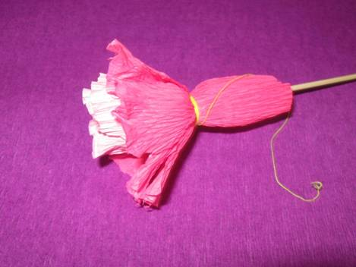

Расправить лепестки

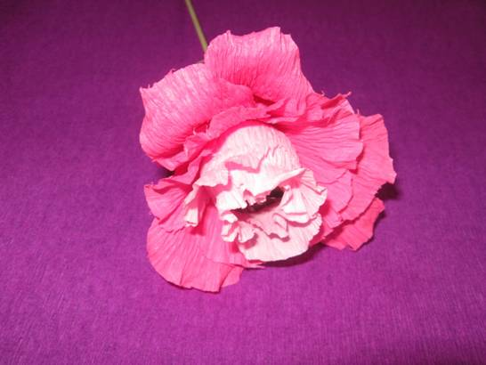

Прикрепить листья основания цветка и закрепить нитками

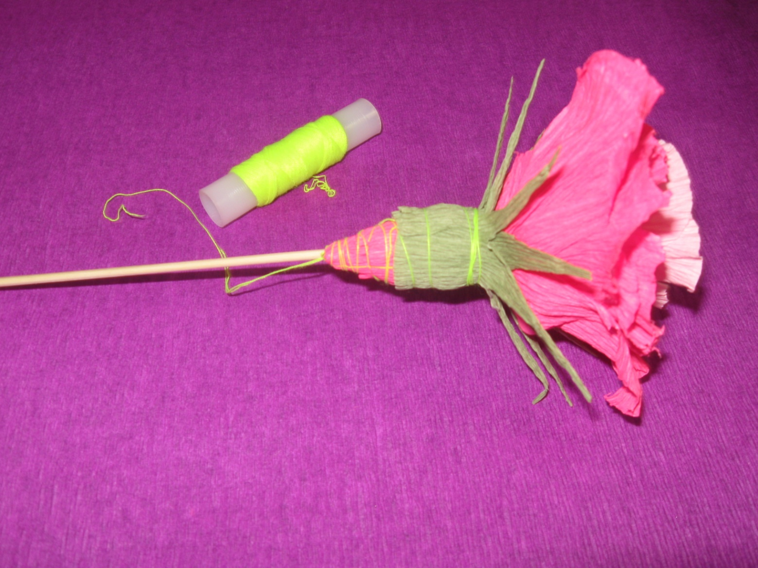

Обмотать стебель зеленой изолентой

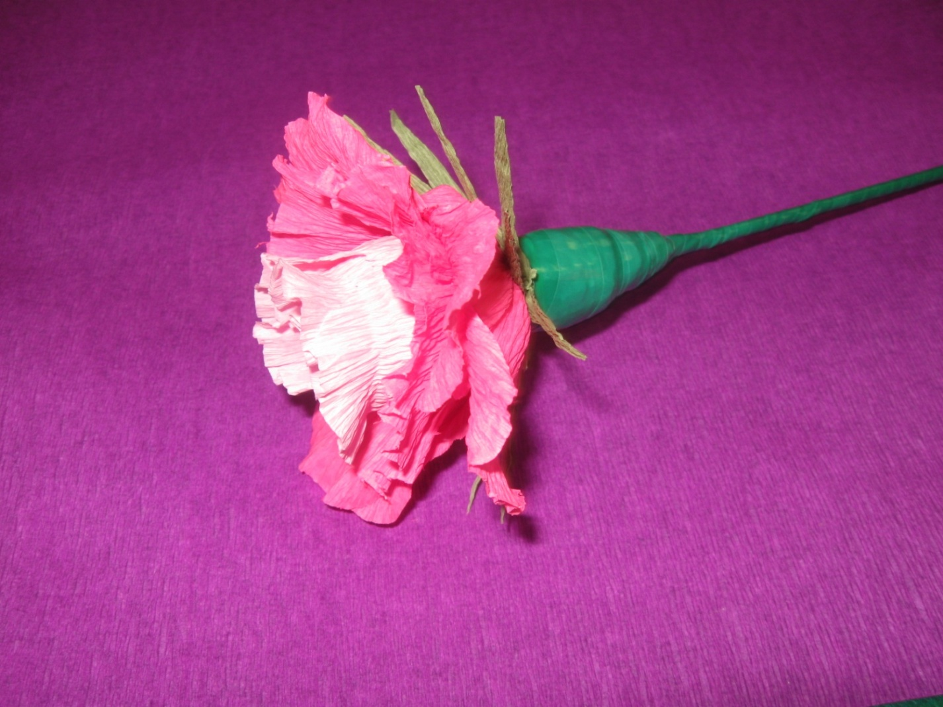

Изделие готово

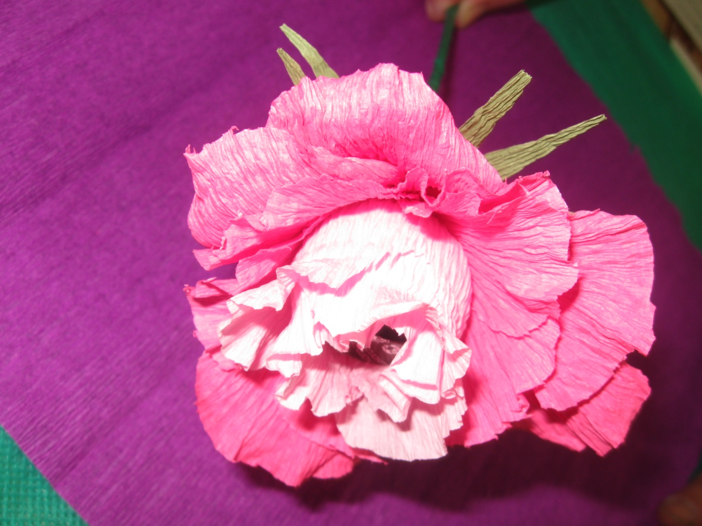

**Подведение итогов мастер-класса проводится индивидуально - на этапе завершения**

**работы педагог:**

1. задает каждому ребенку вопросы:

- Что нового ты узнали?

- Чему научился?

- Понравилось ли тебе?

- Есть ли желание продолжить работу?

2. фотографирует ребенка с выполненной работой,